
МИНОБРНАУКИ РОССИИ
федеральное государственное бюджетное образовательное учреждение
высшего образования
«Санкт-Петербургский государственный технологический институт
(технический университет)»
(СПбГТИ(ТУ))

ОТЧЕТ О ПРОИЗВОДСТВЕННОЙ ПРАКТИКЕ (ЭКСПЛУАТАЦИОННОЙ ПРАКТИКЕ)

Студент | Сафина Лейсан Айнуровна
Направление подготовки |  | 09.03.01 | Информатика и вычислительная техника
Направленность образовательной программы |  | Системы автоматизированного проектирования
Факультет |  | Информационных технологий и управления
Кафедра |  | Систем автоматизированного проектирования и управления (САПРиУ)
Группа |  | 433
Руководители практики от кафедры САПРиУ:  заведующий кафедрой, профессор  доцент  доцент |  |  |  |  | Т.Б. Чистякова  Р.В. Макарук  А.Н. Полосин
Оценка за практику

Санкт-Петербург
2026

МИНОБРНАУКИ РОССИИ
федеральное государственное бюджетное образовательное учреждение
высшего образования
«Санкт-Петербургский государственный технологический институт
(технический университет)»
(СПбГТИ(ТУ))

ЗАДАНИЕ НА ПРОИЗВОДСТВЕННУЮ ПРАКТИКУ (ЭКСПЛУАТАЦИОННУЮ ПРАКТИКУ)

Студенту | Сафиной Лейсан Айнуровне
Направление подготовки |  | 09.03.01 | Информатика и вычислительная техника
Квалификация |  |  | Бакалавр
Направленность |  | Системы автоматизированного проектирования
Факультет |  | Информационных технологий и управления
Кафедра |  | Систем автоматизированного проектирования и управления
Группа |  | 433
Профильная организация |  | ФГБУ «Национальный медицинский исследовательский центр им. В. А. Алмазова» Минздрава России, Санкт-Петербург
Действующий договор |  | от 15.01.2026 № 15-37
Срок проведения |  | с 23.06.2026 г. |  | по 20.07.2026 г.
Срок сдачи отчета о практике 17.07.2026 г.
Тема задания: Разработка структуры данных и клиент-серверной архитектуры программного комплекса для анализа характеристик речи пациентов при диагностированном биполярном аффективном расстройстве (БАР)

Календарный план производственной практики (эксплуатационной практики)
Наименование задач (мероприятий) | Срок выполнения задачи (мероприятия)
1. Анализ лингвистических, темпоральных и акустических характеристик речи пациента при диагностированном БАР. Характеристика типов звуковых биомаркеров. | 1–2 рабочий день
2. Построение формализованного описания процедуры анализа характеристик речи пациента при диагностированном БАР. Постановка задачи количественной оценки звуковых биомаркеров пациентов с БАР на основе анализа характеристик их речи. | 3–4 рабочий день
3. Разработка функциональной структуры программного комплекса для дифференциации состояний БАР пациентов. Разработка функциональной структуры подсистемы анализа характеристик речи пациента при диагностированном БАР. | 5–6 рабочий день
4. Построение концептуальной модели описания данных пациентов, характеристик их речи, звуковых биомаркеров и БАР в виде диаграммы «сущность–связь» (в нотации Чена). | 7–9 рабочий день
5. Разработка алгоритма анализа характеристик речи пациента при диагностированном БАР для количественной оценки звуковых биомаркеров. | 10–11 рабочий день
6. Создание структуры интерфейсов пользователей программного комплекса в виде UML-диаграмм вариантов использования для врача и администратора. | 12 рабочий день
7. Разработка клиент-серверной архитектуры программного комплекса для анализа характеристик речи пациента при диагностированном БАР. | 13–14 рабочий день
8. Обоснование выбора инструментальных средств разработки информационного и программного обеспечения (СУБД, библиотека функций для анализа звуковых характеристик, язык и среда программирования). | 15–16 рабочий день
9. Формирование входных данных для тестирования программного комплекса (на примере данных о характеристиках речи пациентов обоих полов средней возрастной группы с диагностированным БАР со средней продолжительностью 7 лет). | 17–18 рабочий день
10. Оформление отчета о производственной практике. | 19–20 рабочий день

Консультант практики от ФГБУ «Национальный медицинский исследовательский центр им. В. А. Алмазова» Минздрава России, профессор |  | М.Л. Поспелова
Заведующий кафедрой САПРиУ |  | Т.Б. Чистякова
Руководители практики от кафедры САПРиУ:  Заведующий кафедрой, профессор  доцент  доцент |  | Т.Б. Чистякова  Р.В. Макарук  А.Н. Полосин
Задание принял к выполнению студент |  | Л.А. Сафина

СОДЕРЖАНИЕ
ВВЕДЕНИЕ 7
1 Анализ лингвистических, темпоральных и акустических характеристик речи пациента при диагностированном БАР. Характеристика типов звуковых биомаркеров 9
2 Построение формализованного описания процедуры анализа характеристик речи пациента при диагностированном БАР. Постановка задачи количественной оценки звуковых биомаркеров пациентов с БАР на основе анализа характеристик их речи 9
3 Разработка функциональной структуры программного комплекса для дифференциации состояний БАР пациентов. Разработка функциональной структуры подсистемы анализа характеристик речи пациента при диагностированном БАР 13
4 Построение концептуальной модели описания данных пациентов, характеристик их речи, звуковых биомаркеров и БАР в виде диаграммы «сущность–связь» в нотации Чена 17
5 Разработка алгоритма анализа характеристик речи пациента при диагностированном БАР для количественной оценки звуковых биомаркеров 17
6 Создание структуры интерфейсов пользователей программного комплекса в виде UML-диаграмм вариантов использования для врача и администратора 19
7 Разработка клиент-серверной архитектуры программного комплекса для анализа характеристик речи пациента при диагностированном БАР 20
8 Обоснование выбора инструментальных средств разработки информационного и программного обеспечения (СУБД, библиотека функций для анализа звуковых характеристик, язык и среда программирования) 21
9 Формирование входных данных для тестирования программного комплекса (на примере данных о характеристиках речи пациентов обоих полов средней возрастной группы с диагностированным БАР со средней продолжительностью 7 лет) 21
ВЫВОДЫ 27
СПИСОК ИСПОЛЬЗОВАННЫХ ИСТОЧНИКОВ 27

ВВЕДЕНИЕ
Диагностика и мониторинг биполярного аффективного расстройства (БАР) представляют собой сложную клиническую задачу, традиционно опирающуюся на субъективные методы оценки, такие как клинические интервью и самоотчеты пациентов, что создает риск диагностической ошибки и затрудняет своевременное выявление смены фаз заболевания. В этой связи активно развивается направление поиска объективных, неинвазивных и доступных биомаркеров, одним из которых является анализ речи. Акустические, темпоральные и лингвистические характеристики изменяются в зависимости от аффективного состояния пациентов с БАР.
Количественная оценка звуковых биомаркеров служит основой для построения диагностических моделей. Существующие разработки (таблица 1) не обеспечивают комплексной поддержки клинического принятия решений в рамках единого цифрового инструмента на русском языке.
Таблица 1 – Обзор систем аналогов
Характеристики | BDmon [18] | MoodMon [22] | Acoustic and Natural Language Markers [14]
Точность решения | До 89% | 86,6-98,9 | Данные не представлены
Язык | Датский | Польский | Итальянский
Методология диагностики | Корреляционный анализ с использованием обобщенных линейных смешанных моделей для оценки связи отдельных акустических параметров | Голосовой опрос пациентов с последующим выделением физических параметров голоса и корреляционным анализом с клиническими оценками | Корреляционный анализ акустических и лингвистических параметров с клиническими шкалами для оценки тяжести симптомов
Метод сбора данных | Ежедневные телефонные разговоры | Голосовой опрос в мобильном приложении | Запись речи в лабораторных условиях
Целью настоящей работы является разработка структуры программного комплекса для количественного анализа характеристик речи пациентов с БАР, обеспечивающего автоматизированное извлечение и оценку акустических, темпоральных и лингвистических биомаркеров для дифференциации фаз расстройства. Для достижения поставленной цели решаются следующие задачи:
- формализация процедуры анализа и задачи количественной оценки звуковых биомаркеров;
- разработка функциональной структуры программного комплекса и подсистемы анализа речи;
- построение концептуальной модели данных; разработка алгоритма анализа речевых характеристик;
- определение структуры пользовательских интерфейсов;
- обоснование архитектурного решения для клиент-серверного взаимодействия и выбора инструментальных средств его реализации.
Практическая значимость результатов заключается в создании методологической и архитектурной основы для информационной системы, способствующей повышению объективности и эффективности мониторинга пациентов с БАР.
Программный комплекс разрабатывается в рамках соглашения о научно-образовательном сотрудничестве с ФГБУ «Национальный медицинский исследовательский центр им. В. А. Алмазова» Минздрава России — российский медицинский центр, крупнейшее учреждение здравоохранения подобного типа в Северо-Западном федеральном округе [7].

1 Анализ лингвистических, темпоральных и акустических характеристик речи пациента при диагностированном БАР. Характеристика типов звуковых биомаркеров
Речь пациентов с биполярным аффективным расстройством (БАР) является информативным неинвазивным источником звуковых биомаркеров. Исследования демонстрируют, что различные фазы БАР (маниакальная – патологически повышенное настроение, психомоторное возбуждение и ускорение мышления, депрессивная – подавленное настроение, заторможенность и снижение когнитивной активности и эвтимия - состояние устойчивого нормального настроения с сохранением клинической ремиссии) характеризуются изменениями в акустических, темпоральных и лингвистических параметрах речи, что позволяет использовать их для дифференциальной диагностики и мониторинга состояния [18].
Акустические биомаркеры (таблица 2) описывают физические свойства голосового сигнала. Спектральная огибающая (рисунок 1) представляет собой гладкую функцию, аппроксимирующую верхнюю границу амплитудного спектра речевого сигнала в частотной области.
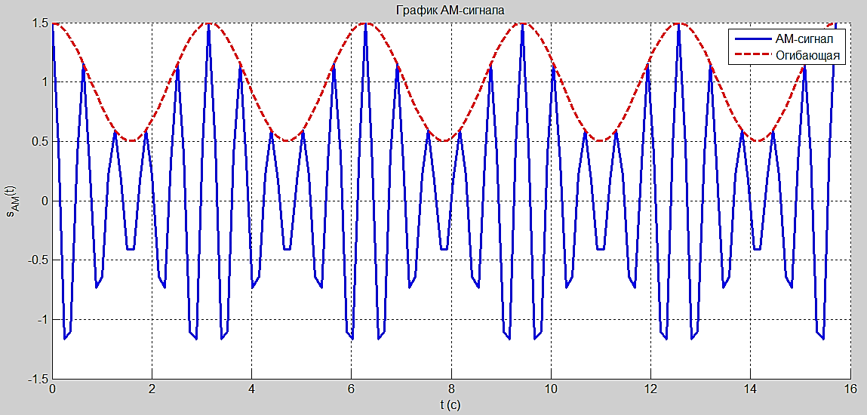
Рисунок 1 – Пример спектральной огибающей
Таблица 2 – Акустические биомаркеры [24]
Характеристика | Определение | Мания | Депрессия | Эвтимия
Mean(F0), Гц | Среднее значение частоты основного тона (F0). Отражает скорость вибрации голосовых складок и воспринимается как высота тона | Повышена  220-260 (жен)  120-150 (муж) | Понижена  180-200 (жен)  100-110 (муж) | Норма  200-220 (жен)  110-125  (муж)

Продолжение таблицы 2
Характеристика | Определение | Мания | Депрессия | Эвтимия
F0, Гц | Размах частоты основного тона за период речи | Расширен | Сужен | Умеренный
Jitter, % | Показатель нестабильности частоты основного тона. Отражает степень “дрожания” голоса. Отношение периода колебаний к его среднему значению | Повышен  0.8-1.5 | Повышен  1.5-3.0 | Норма  0.3-0.6
F1 | Первая форманта. Самая низкая резонансная частота голосового тракта. Вычисляется из спектральной огибающей как первый локальный максимум | Повышен  0.046 | Норма  0.041 | Норма  0.041
F2 | Вторая форманта - резонансная частота голосового тракта. Вычисляется из спектральной огибающей как второй локальный максимум | Повышен  0.089 | Норма  0.083 | Норма  0.083
F4 | Четвертая форманта - резонансная частота голосового тракта. Вычисляется из спектральной огибающей как четвертый локальный максимум | Повышен  0.266 | Норма  0.250 | Норма  0.250

Продолжение таблицы 2
Характеристика | Определение | Мания | Депрессия | Эвтимия
Shimmer, % | Показатель нестабильности амплитуды речи, отражающий амплитуду колебания голосовых складок. Отношение средней абсолютной разнице амплитуд к средней амплитуде периода. | Повышен  3.0-5.0 | Повышен  5.0-8.0 | Норма  2.0-3.5
APQ (Amplitude Perturbation Quotient), % | Коэффициент амплитудных возмущений - показатель нестабильности амплитуды, вычисляемый как среднее абсолютное различие между амплитудой текущего периода и средней амплитудой n-соседних периодов | Повышен  3.0-5.0 | Повышен  5.0-8.5 | Норма  2.0-3.0
Лингвистические биомаркеры (таблица 3) характеризуют содержание, структуру и семантику речи.
Таблица 3 – Лингвистические биомаркеры [24]
Характеристика | Определение | Мания | Депрессия | Эвтимия
Склонность к гиперболе, % | Отношение количества слов с семантикой преувеличения (например, «всегда», «никогда», «абсолютно», «ужасно») к общему числу знаменательных слов в речевом отрезке. | Повышена  ≥ 6.0 | Понижена  ≤ 1.5 | Норма  1.5 – 6.0

Продолжение таблицы 3
Характеристика | Определение | Мания | Депрессия | Эвтимия
Индекс разнообразия лексики | Отношение количества уникальных слов к общему количеству слов в речевом образце. Характеризует лексическое богатство речи. | Высокий  ≥ 0.65 | Низкий  ≤ 0.45 | Умеренный  0.50 – 0.60
Темпоральные биомаркеры (таблица 4) связаны с акустическими, но акцент ставится на временной динамике речи.
Таблица 4 – Темпоральные биомаркеры [24]
Характеристика | Определение | Мания | Депрессия | Эвтимия
Темп речи, слог/с | Количество произнесенных слов за единицу времени без учета пауз | Увеличен  ≥ 6.5 | Понижен  ≤ 4.0 | Норма  4.0 – 6.5
Относительная длительность пауз | Отношение суммарной продолжительности пауз к общему времени звучания речевого образца | Снижена | Повышена | Норма
Совокупность акустических, темпоральных и лингвистических биомаркеров формирует многомерный профиль речи пациента, специфичный для каждой фазы БАР. Их комбинация обеспечивает наиболее точную диагностику, что поможет врачам различных профилей в отслеживании фаз и корректировки лечения.

2 Построение формализованного описания процедуры анализа характеристик речи пациента при диагностированном БАР. Постановка задачи количественной оценки звуковых биомаркеров пациентов с БАР на основе анализа характеристик их речи
Формализированное описание процедуры анализа характеристик речи пациента при диагностированном БАР представлено на рисунке 2.
Рисунок 2 – Функциональная структура программного комплекса
Формализированное описание анализа характеристик речи пациента может быть представлено в виде совокупности вектора входных параметров X, вектора выходных параметров Y, вектора варьируемых параметров V.
$$X= \left({P=\left\{W,Ag, Q, I\right\} \atop A}\right),$$
где P – вектор анамнеза пациента, W – пол пациента, Ag – возраст пациента, Q = {Qn, Qd} – вектор назначенных препаратов (Qn – название препарата, Qd – дозировка препарата), I = {In, Ia} – вектор болезней пациента (In – название болезни, Ia – продолжительность болезни), A – звуковая дорожка.
$$Y= \left({Ba=\{M,F0,J,F1,F2,F4,Sh,APQ\} \atop \begin{aligned}Bl=\{Th, Di\} \\ Bt=\{T, RDP\} \\ P= \left\{W,Ag, Q, I\right\}\end{aligned}}\right),$$
где Ba – вектор акустических биомаркеров:
- M – Mean(F0) среднее значение частоты;
- F0 – размах частоты основного тона в Гц;
- J – Jitter, показатель нестабильности частоты основного тона в %;
- F1 – первая форманта;
- F2 – вторая форманта;
- F4 – четвертая форманта;
- Sh – показатель нестабильности амплитуды речи в %;
- APQ – показатель нестабильности амплитуды в %.
Bl – вектор лингвистических биомаркеров:
- Th – склонность к гиперболе в %;
- Di – индекс разнообразия.
Bt – вектор темпоральных биомаркеров:
- T – темп речи в слог/с;
- RDP – относительная скорость пауз.
$$Y= \left({U=\{Cf,Ng, La\} \atop K=\{Kl, Ks\}}\right),$$
где U – вектор параметров анализа звуковой дорожки:
- CF – граничные частоты фильтрации в Гц;
- NG – порог шумоподавления в дБ;
- LA – длина аудиозаписи в с.
K – вектор калибровки записывающего устройства:
- Kl – коэффициент усиления громкости;
- Ks – коэффициент чувствительности микрофона в мПа/с.
Задача количественной оценки формулируется как композиция трёх последовательных преобразований:
- предобработка сигнала — фильтрация частот и амплитуды, обрезка звуковой дорожки калибровка записывающего устройства;
- извлечение признаков — анализ звуковой дорожки, извлечение акустических, лингвистических и темпоральных характеристик речи;
- формирование выходного вектора — агрегация полученных значений в структурированный набор Y.

3 Разработка функциональной структуры программного комплекса для дифференциации состояний БАР пациентов. Разработка функциональной структуры подсистемы анализа характеристик речи пациента при диагностированном БАР
Функциональная структура программного комплекса, в соответствии с которой должно осуществляться информационное взаимодействие компонентов программного комплекса, представлена на рисунке 3.
Вектор анамнеза пациента P = {W, Ag, Q, I}, звуковая дорожка речи пациента A, характеристики речи пациента S = {M, F0, F1, F2, F4, J, Sh, APQ, Th, Di, T, RDP}, настройки параметров звука U = {CF, Ng}, параметров калибровки записывающего устройства K = {Kl, Ks}, вектор параметров звуковых биомаркеров B = {Ba, Bl, Bt}, вектор результатов диагностики D = {Ds – статус болезни, Dd – дата диагностики, Dr – комментарий врача}, вектор референсных значений фаз R = {Rmax – максимальное референсное значение, Rmin – минимальное референсное значение, AgMax – максимальная граница диапазона возраста, AgMin – минимальная граница диапазона возраста, Rs – пол }, логин аккаунта врача ld, пароль аккаунта врача pd, логин аккаунта администратора la, пароль аккаунта администратора pa.
Анамнез пациента является обезличенным (не содержит в себе личностных данных: ФИО, место проживания и т.д). В базе денных пациентов характеристик их речи, звуковых биомаркеров и БАР не хранятся звуковые дорожки ради сохранения конфиденциальности пациента. Подсистема анализа характеристик речи пациента при диагностированном БАР выделено жирной линией.

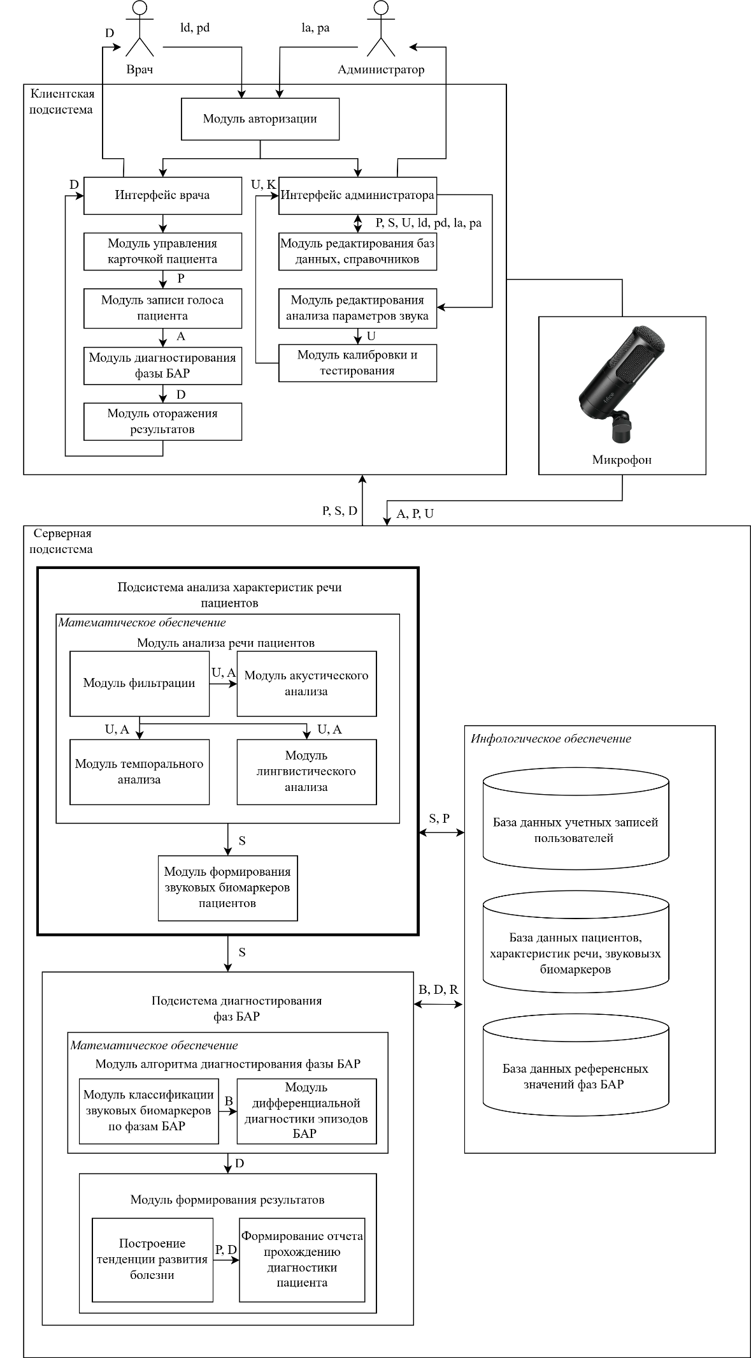
Рисунок 3 – Функциональная структура программного комплекса

4 Построение концептуальной модели описания в нотации Чена
Концептуальная модель описания данных пациентов характеристик их речи, звуковых биомаркеров и БАР в виде диаграммы «сущность–связь» (в нотации Чена) (рисунок 4) разработана для комплекса дифференциации состояний при БАР. Концептуальная модель базы данных для подсистемы анализа характеристик речи представлена в виде ER-диаграммы на рисунке 5.
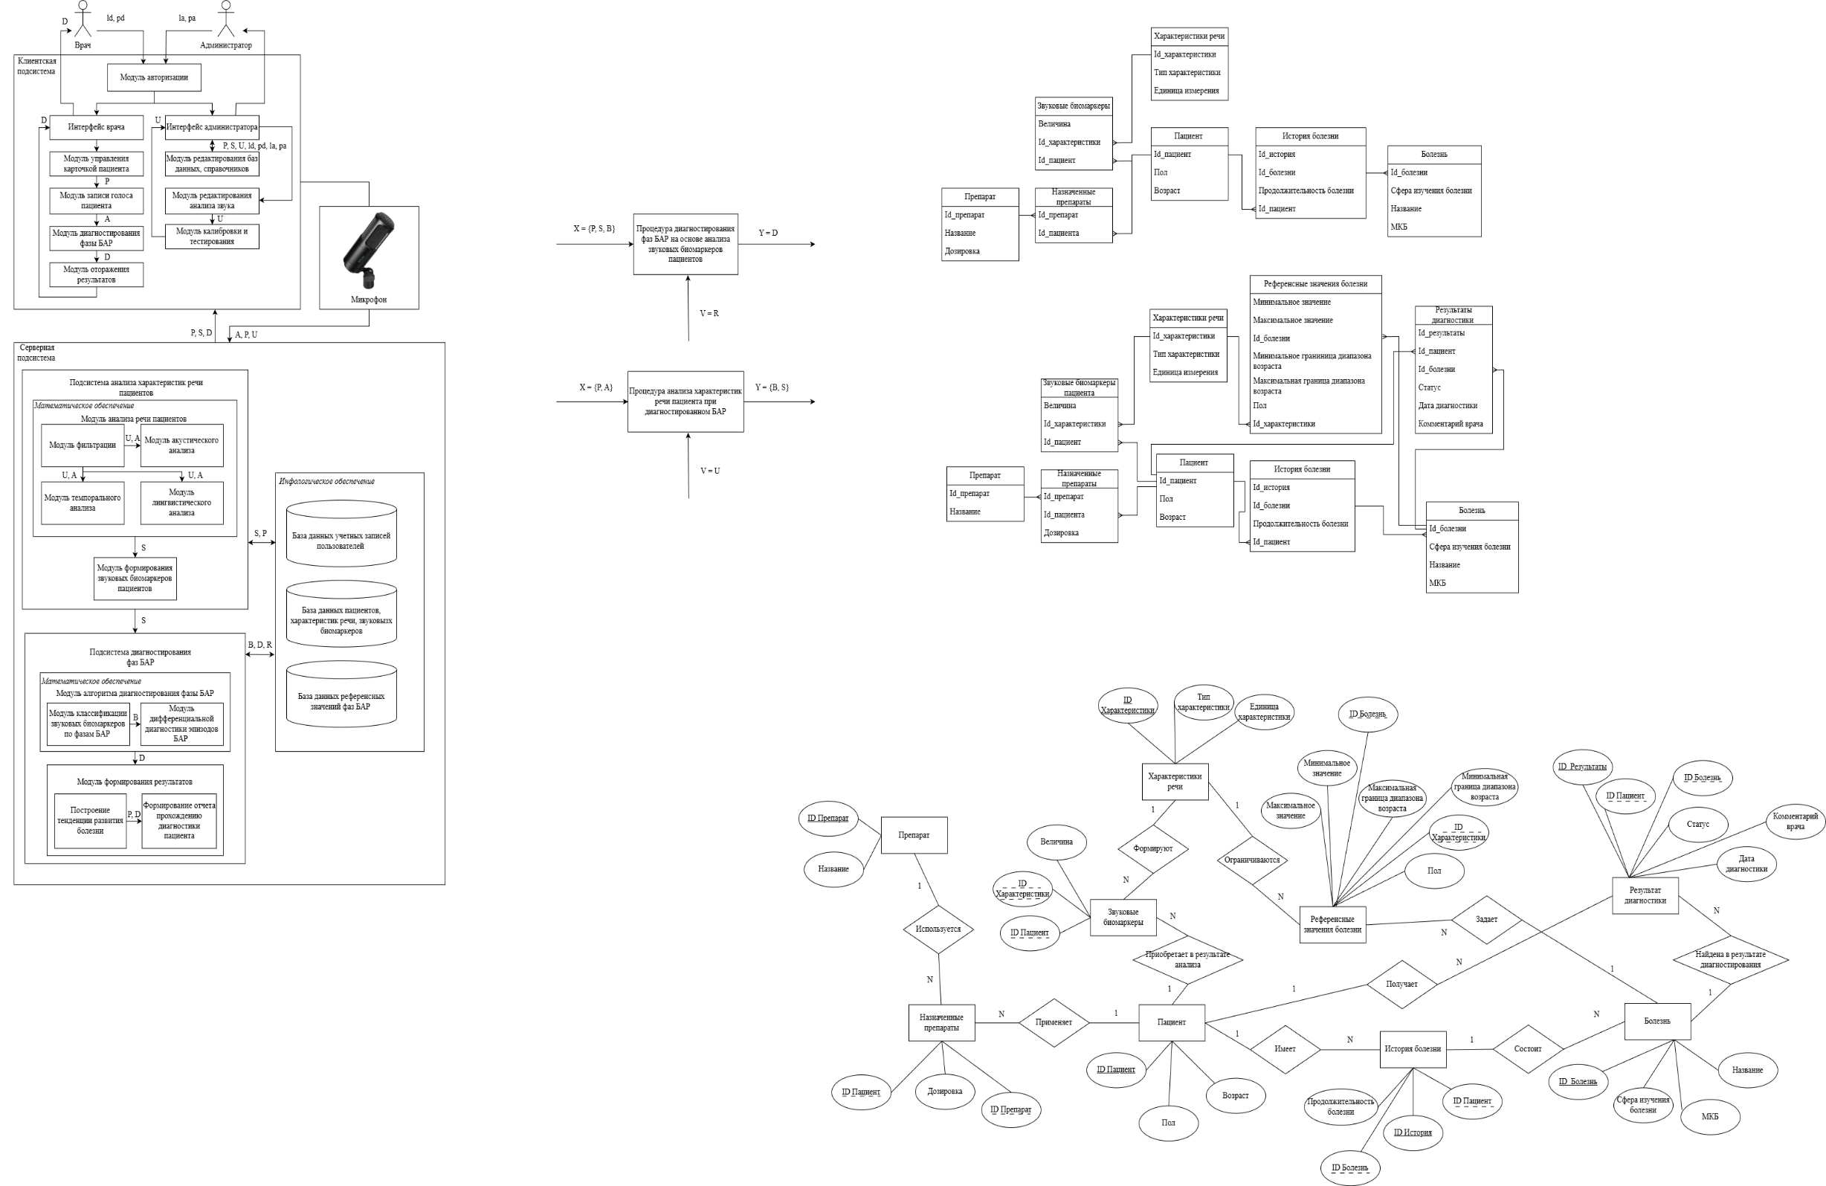
Рисунок 4 – Концептуальная модель описания данных
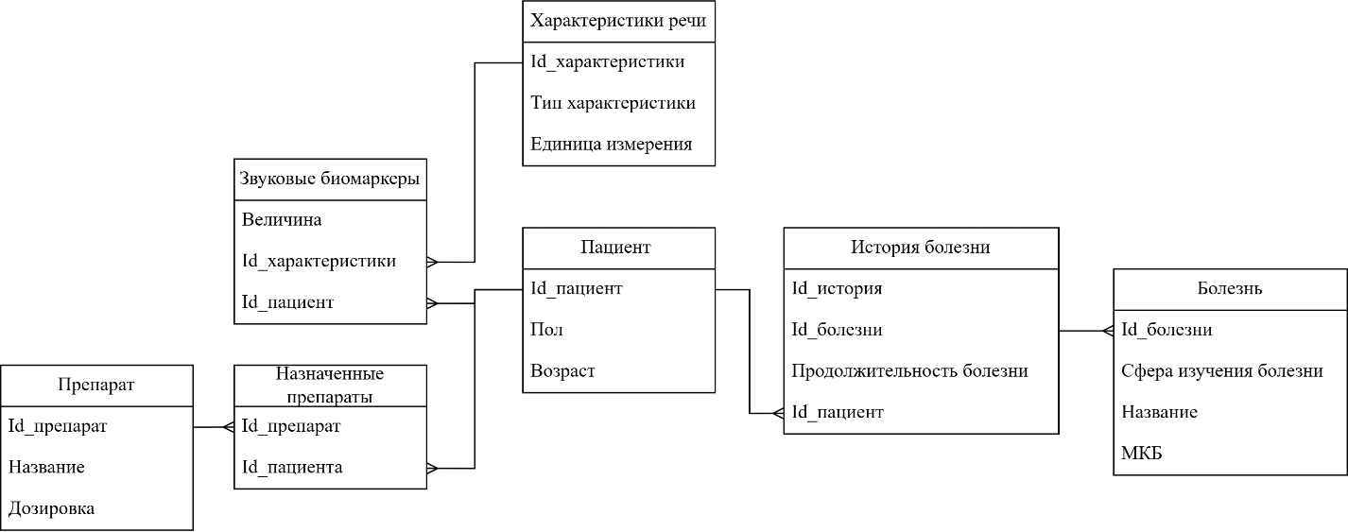
Рисунок 5 – ER-диаграмма базы данных подсистемы анализа характеристик

5 Разработка алгоритма анализа характеристик речи пациента при диагностированном БАР для количественной оценки звуковых биомаркеров
Алгоритм анализа характеристик речи пациентов при диагностированном БАР для количественной оценки представлен на рисунке 6. Данные блок-схемы (A, X, V, Y) подробно описаны в разделе 2.

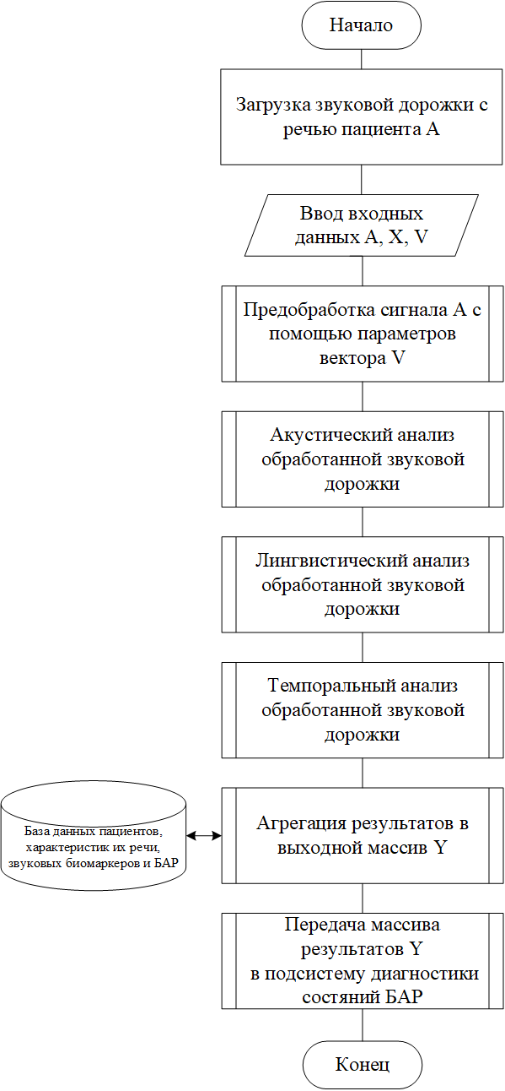
Рисунок 6 – Блок-схема алгоритма

6 Создание структуры интерфейсов пользователей программного комплекса в виде UML-диаграмм вариантов использования для врача и администратора
Интерфейс системы разделен на две роли: врач и администратор. Чтобы разгрузить специалистов и сосредоточить их на диагностике, весь функционал по управлению пациентской базой, речевыми характеристиками, звуковыми биомаркерами и БАР вынесен на уровень администратора. UML-диаграммы вариантов использования программного комплекса (администратора и врача) представлены на рисунках 7, 8.
Рисунок 7 – UML-диаграмма администратора

Рисунок 8 – UML-диаграмма врача

7 Разработка клиент-серверной архитектуры программного комплекса для анализа характеристик речи пациента при диагностированном БАР
Для разработки программного комплекса выбрана трехуровневая клиент-серверная архитектура (рисунок 9), предусматривающая физическое разделение компонентов на уровень представления (клиент), прикладной уровень (сервер приложений) и уровень доступа к информационным ресурсам (сервер базы данных). Данное архитектурное решение обеспечивает перераспределение вычислительной нагрузки между узлами системы и снижает требования к аппаратному обеспечению клиентских рабочих станций. Взаимодействие между клиентским приложением и сервером приложений осуществляется посредством передачи запросов и ответов, при этом клиентский компонент лишён возможности прямого обращения к серверу базы данных, что повышает уровень информационной безопасности и упрощает администрирование системы [3].
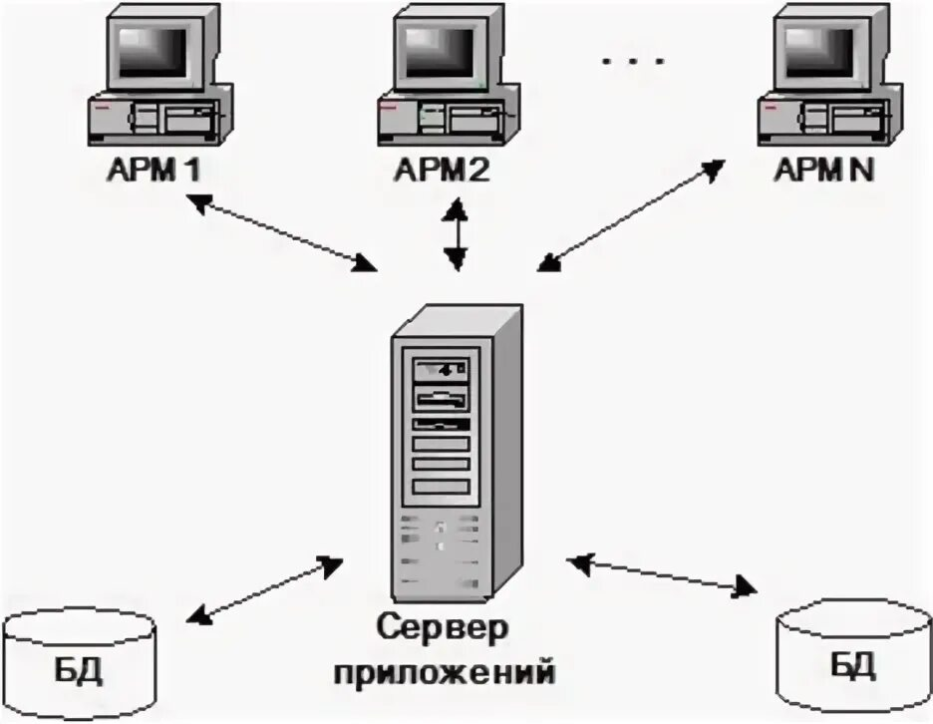
Рисунок 9 – Трехуровневая клиент-серверная архитектура
Рассмотрены протоколы Transmission Control Protocol (TCP) и User Datagram Protocol (UDP). Протокол TCP является соединение-ориентированным и обеспечивает гарантированную доставку, контроль порядка следования сегментов и управление перегрузкой. Протокол UDP реализует дейтаграммную модель без установления соединения, не гарантируя ни доставки, ни сохранения порядка пакетов, что обеспечивает минимальные задержки и служебные накладные расходы [1].
На рисунке 10 (левая часть изображения) представлено описание установки соединения протокола UDP, где sender является клиентской системой, инициирующей передачу, а receiver — серверной системой, принимающей данные. Протокол UDP не предусматривает предварительного установления соединения для подтверждения готовности сторон. Правая часть изображения иллюстрирует взаимодействие по протоколу TCP, где sender инициирует соединение с receiver посредством трёхэтапного трехэтапного рукопожатия (SYN, SYN-ACK, ACK), после чего устанавливается двунаправленный канал передачи.
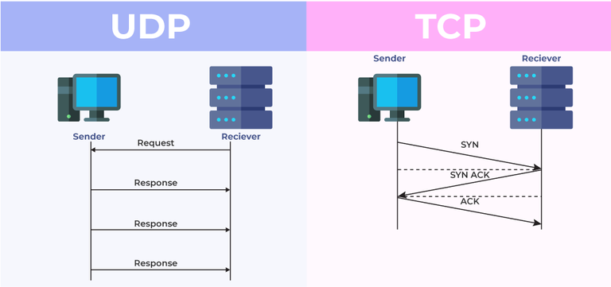
Рисунок 10 – Описание установки соединения протоколов TCP и UPD
В медицинских системах важны достоверность и целостность данных. Протокол TCP обеспечивает эти требования, позволяет организовать защищенный канал передачи данных и гарантирует их обмен.
Клиент-серверная архитектура реализована в виде трехзвенной модели с помощью протокола TCP. Схема подробно представлена в разделе 3 (рисунок 3).

8 Обоснование выбора инструментальных средств разработки информационного и программного обеспечения
В качестве системы управления базами данных (СУБД) рассматриваются реляционные СУБД с открытым исходным кодом: PostgreSQL, MySQL и SQLite (таблица 5). Критерии сравнения включают архитектуру, поддержку пользовательских типов данных и функций, максимальный объём БД и другие характеристики.
Таблица 5 – Сравнение СУБД
Критерий | MySQL [11] | SQLite [11] | PostgreSQL [11]
Тип архитектуры | Клиент-сервер | Встраиваемая | Клиент-сервер
Параллельные операции | Блокировка строк | Блокировка всей БД на запись | Многоверсионность, без блокировок
Продолжение таблицы 5
Критерий | MySQL | SQLite | PostgreSQL
Физическое хранение данных | Набор файлов в системной папке сервера | Один файл на диске клиента | Набор файлов на кластере баз данных сервера
Сложные типы данных | Базовый JSON, аналог массивов | Отсутствуют | JSONB, массивы, BYTEA, UUID
Максимальный объем БД | До 64 Терабайт | До 140 Терабайт | До 32 Терабайтов на таблицу
Условия импортозамещения | Риск блокировки со стороны корпорации Oracle | Открытая лицензия, но нет локальной поддержки | Находится в реестре Минцифры
Безопасность хранения | Базовое разграничение прав | Нет пользователей, ролей | Контроль доступа, шифрование
СУБД PostgreSQL является наиболее подходящим вариантом, поскольку обеспечивает хранение сложных типов данных, обеспечивает безопасность и шифрование данных, находится в реестре Минцифры.
Для реализации программного комплекса рассматриваются языки программирования Python, C++ и C#. (таблица 6) Выбор языка определяет доступность библиотек для анализа сигналов, скорость выполнения и сложность разработки.
Таблица 6 – Сравнение языков программирования
Критерий | Python [2] | C++ [4] | C# [17]
Наличие библиотек акустического анализа | openSMILE, Parselmouth, Librosa, NumPy, SciPy | LibrosaCpp, Kaldi | SpeechFeatures, NAudio
Скорость выполнения | Низкая (интерпретируемый) | Высокая (компилируемый) | Средняя (JIT-компиляция)
Кроссплатформенность | Высокая | Высокая | Ограниченная (Windows-ориентированный)
Модель памяти и типизации | Динамическая типизация; управление памятью автоматическое | Статическая типизация; управление памятью ручное | Статическая типизация; управление памятью автоматическое

Python является подходящим языком программирования для анализа звуковых характеристик, он обеспечивает широкий выбор библиотек, кроссплатформенность и удобство разработки за счет динамической типизации и автоматического управления памятью.
В таблице 7 представлено сравнение сред разработки (Visual Studio Code, Microsoft Visual Studio, Cursor) для программного комплекса анализа голосовых характеристик речи.
Таблица 7 – Сравнение сред разработки
Критерий | Visual Studio Code 1.128.0 [10] | Microsoft Visual Studio 18.7.3 [10] | Cursor 3.10 [10]
Тип | Легковесный редактор кода с возможностью расширения до полноценной IDE через плагины | IDE (Integrated Development Environment) – тяжеловесная среда разработки с монолитной архитектурой | AI-First редактор кода (глубоко модернизированный форк VS Code со встроенными ИИ-агентами)
Разработчик | Microsoft | Microsoft | Anysphere
Операционная система | Кроссплатформенный: официально поддерживает Windows, macOS и Linux | Только Windows | Кроссплатформенный: официально поддерживает Windows, macOS и Linux
Визуальное проектирование форм | Только через сторонние инструменты. Нативного визуального конструктора окон нет | Встроенные дизайнеры (WPF, WinForms). Позволяет визуально изображать интерфейсы (но преимущественно для C#/.NET) | Только через сторонние инструменты. Нативного визуального конструктора окон нет

Продолжение таблицы 7
Критерий | Visual Studio Code 1.128.0 | Microsoft Visual Studio 18.7.3 | Cursor 3.10
Поддержка Python | Официальный плагин Python от Microsoft и движок Pylance обеспечивают автокомплит и отладку | Есть поддержка Python-окружений, но среда ориентирована на смешанную отладку проектов (Python и C++) | Наследует все плагины VS Code, но ИИ-агент может сам писать, тестировать и исправлять Python-код в терминале
Кроссплатформенность | Полная. Настройки, плагины и горячие клавиши синхронизируются между Windows, Mac и Linux | Отсутствует. Разработка привязана исключительно к экосистеме Windows | Полная. Полностью сохраняет кроссплатформенность родительского движка VS Code
Стоимость | Полностью бесплатный | Бесплатный лимит, далее платно | Бесплатно для Community
Выбрана среда разработки программного комплекса Visual Studio Code 1.128.0, поскольку является бесплатной, легковесной и поддерживает программирование на языке Python. Библиотеки акустического анализа представлены в таблице 8.
Таблица 8 – Сравнение библиотек акустического анализа
Критерий | openSMILE [6] | Parselmouth [9] | Librosa [9]
Качество русского языка | Анализирует только цифровой сигнал. Язык неважен | Точно выделяет форманты и тон. Используется в исследованиях уже 20 лет | Требует ручной настройки
Стоимость | Бесплатно | Бесплатно | Бесплатно
Продолжение таблицы 8
Критерий | openSMILE | Parselmouth | Librosa
Эффективность | Высокая (выдает много готовых признаков) | Медленная, параметры настраиваются вручную | Высокая, параметры настраиваются вручную (не предназначена для точной работы)
Для целей извлечения набора акустических параметров голоса была выбрана библиотека openSmile. Она не требует ручной настройки параметров и имеет высокую эффективность.
Структура программного обеспечения представлена на рисунке 11.
Рисунок 11 – Структура программного комплекса

9 Формирование входных данных для тестирования программного комплекса
Для тестирования программного комплекса были взяты данные о характеристиках речи пациентов обоих полов средней возрастной группы с диагностированным БАР со средней продолжительностью 7 лет. Извлекались акустические параметры с пациентов (n = 51) в течение 208 дней (таблица 9) [17].
Таблица 8 – Входные данные для тестирования программного комплекса
Объем звукового файла, МБ | Длительность записи, с | Битрейт, кбит/с | Пол | Характеристика анализа | Ожидаемый результат | Результат
4.6 | 575 | 64 | Муж | Mean(F0), Гц | 100-180 | 120-150
 |  |  |  | F0, Гц | 200–250 | 210-240
 |  |  |  | Jitter, % | 0,3-1,5 | 1,3
 |  |  |  | F1 | 0.041-0.046 | 0.045
 |  |  |  | F2 | 0.083-0.089 | 0.089
 |  |  |  | F4 | 0.250-0.266 | 0.269
 |  |  |  | Shimmer, % | 3.0-8.0 | 4.9
 |  |  |  | APQ, % | 2.0-8.5 | 4.8
 |  |  |  | Склонность к гиперболе, % | 0-1 | 6.6
 |  |  |  | Индекс разнообразия лексики | 0-1 | 0.8
 |  |  |  | Темп речи, слог/с | ≥ 1.0 | 8
 |  |  |  | Относительная длительность пауз | ≥ 0.2 | 0.1
5.15 | 429 | 96 | Жен | Mean(F0) | 100-180 | 180-185
 |  |  |  | F0, Гц | 200–250 | 163
 |  |  |  | Jitter, % | 0,3-1,5 | 0.54
 |  |  |  | F1 | 0.041-0.046 | 0.035
 |  |  |  | F2 | 0.083-0.089 | 0.081
 |  |  |  | F4 | 0.250-0.266 | 0.235
 |  |  |  | Shimmer, % | 3.0-8.0 | 5.5
 |  |  |  | APQ, % | 2.0-8.5 | 5.8
 |  |  |  | Склонность к гиперболе, % | 0-1 | 1.0
 |  |  |  | Индекс разнообразия лексики | 0-1 | 0.32
 |  |  |  | Темп речи, слог/с | ≥ 1.0 | 3.1
 |  |  |  | Относительная длительность пауз | ≥ 0.2 | 0.25
Программный комплекс продемонстрировал свою эффективность в анализе характеристик речи пациента разных полов. Все протестированные значения находятся в пределах ожидаемых результатов.

ВЫВОДЫ
В ходе производственной практики была выполнена работа по созданию методологической и архитектурной основы для программного комплекса, предназначенного для количественного анализа характеристик речи пациентов с БАР. Комплекс решает задачу дифференциации фаз расстройства на основе акустических, темпоральных и лингвистических биомаркеров.
По итогам выполнения практики были получены следующие результаты:
- Формализована процедура анализа речевых характеристик. Построено математическое описание задачи в виде векторов входных X, варьируемых V и выходных Y параметров.
- Разработана функциональная структура программного комплекса. Создана схема информационного взаимодействия компонентов, включая подсистему анализа характеристик речи, выделенную жирной линией на диаграмме.
- Построена концептуальная модель данных пациентов характеристик их речи, звуковых биомаркеров и БАР в виде диаграммы “сущность-связь” в нотации Чена. На основе концептуальной модели разработана ER-диаграмма для подсистемы анализа характеристик речи.
- Создана блок-схема алгоритма, детализирующая этапы: предобработки звукового сигнала, извлечения признаков и их агрегации.
- Разработаны UML-диаграммы вариантов использования для двух ролей: администратора и врача.
- Разработана клиент-серверная архитектура. Обоснован выбор трехуровневой архитектуры и протокола TCP для обеспечения гарантированной доставки данных, управления перегрузкой и организации защищенного канала.
- Обоснован выбор инструментальных средств. Проведен сравнительный анализ СУБД, языков программирования, сред разработки и библиотек для акустического анализа. По результатам анализа для реализации комплекса выбраны СУБД PostgreSQL, язык Python, среда разработки Visual Studio Code и библиотека openSMILE.
- Для тестирования комплекса использованы речевые записи пациентов обоих полов (n=51) с диагностированным БАР. Проведен анализ акустических параметров по 12 показателям. Результаты тестирования для двух групп (мужчины и женщины) находятся в пределах ожидаемых диапазонов, что подтверждает работоспособность предложенных методов.

СПИСОК ИСПОЛЬЗОВАННЫХ ИСТОЧНИКОВ
1 Адживапаев, М. М. Современные транспортные протоколы: TCP, UDP и QUIC / М. М. Адживапаев, А. Ю. Мордвинова. — Текст : непосредственный // Электротехнические и информационные комплексы и системы. — 2025. — № 9. — С. 1-10.
2 Ельсуков, Д. А. Python – язык программирования / Д. А. Ельсуков // Экономика и социум. – 2021. – № 11 (90). – С. 982–984.
3 Ефимушкин, В. А. Сравнительный анализ архитектур и протоколов программно-конфигурируемых сетей / В. А. Ефимушкин, Т. В. Ледовских, Д. М. Корабельников, Д. Н. Языков. — Текст : непосредственный // Электросвязь. — 2014. — № 9. — С. 1–6.
4 Иламанов, Б. Б. Основы и принципы программирования на С++: от начальных шагов до продвинутых концепций / Б. Б. Иламанов, О. Хайдарова // Наука, техника и образование. – 2024. – № 1 (70). – С. 1–7. – Перевод: Ilamanov, B. B. C++ programming fundamentals and principles: from basic steps to advanced concepts / B. B. Ilamanov, O. Haydarova.
5 Канев, А. И. Исследование различных архитектур нейронных сетей для удаления шумов из аудио и видео / А. И. Канев, М. М. Назаров, В. О. Терентьев, Д. Ю. Усков. — Текст : непосредственный // Искусственный интеллект в автоматизированных системах управления и обработки данных : сб. ст. Всерос. науч. конф. (Москва, 27–28 апреля 2022 г.). — Москва : Издательство МГТУ им. Н.Э. Баумана, 2022. — Т. 2. — С. 298–304.
6 Михневич, А. В. Анализ и извлечение речевых признаков у здоровых лиц и пациентов с БАР с использованием библиотеки openSMILE / А. В. Михневич, М. И. Вашкевич. — Текст : непосредственный // Электротехнические и информационные комплексы и системы. — 2025. — № 9. — С. 1-4.
7 Национальный медицинский исследовательский центр имени В. А. Алмазова [Электронный ресурс] : официальный сайт. – URL: https://www.almazovcentre.ru/ (дата обращения: 15.07.2026).
8 Подопригорова, Н. С. Автоматическое распознавание речи в системе информационного поиска по аудио / Н. С. Подопригорова, С. С. Подопригорова, А. Д. Кан. — Текст : непосредственный // Искусственный интеллект в автоматизированных системах управления и обработки данных : сб. ст. Всерос. науч. конф. (Москва, 27–28 апреля 2022 г.). — Москва : Издательство МГТУ им. Н.Э. Баумана, 2022. — Т. 2. — С. 339–345.
9 Расулов, В. И. Сравнительный анализ библиотек Text-to-Speech языка программирования Python / В. И. Расулов, Е. З. Никонова. — Текст : непосредственный // Электротехнические и информационные комплексы и системы. — 2025. — № 9. — С. 401-405.
10 Сравнительный анализ MySQL и PostgreSQL [Электронный ресурс] / М. А. Николаенко, А. С. Сидоренко, И. А. Денисов [и др.] ; науч. рук. С. В. Игрунова. – URL: https://cyberleninka.ru/article/n/mysql-i-postgresql-sravnitelnyy-analiz (дата обращения: 16.07.2026).
11 Chen, M. Functional outcome assessment in bipolar disorder: A systematic literature review / M. Chen, H. M. Fitzgerald, J. J. Madera, M. Tohen. — Text : unmediated // Bipolar Disorders. — 2019. — Vol. 21, № 3. — P. 194–214.
12 Computer system for analyzing vestibule-vegetative stability of operators of moving devices under conditions of intense vestibular load / T. B. Chistyakova, L. A. Glaznikov, I. V. Novozhilova, L. G. Buinov // Proceedings of the XIV Russian-German Conference on Biomedical Engineering (RGC-2019), Saint-Petersburg, 03–06 июля 2019 года. – Saint-Petersburg: Санкт-Петербургский государственный электротехнический университет "ЛЭТИ" им. В.И. Ульянова (Ленина), 2019. – P. 314-317.
13 Crocamo C., Cioni R.M., Canestro A., Nasti C., Palpella D., Piacenti S., Bartoccetti A., Re M., Simonetti V., Barattieri di San Pietro C., Bulgheroni M., Bartoli F., Carrà G. Acoustic and Natural Language Markers for Bipolar Disorder: A Pilot, mHealth Cross-Sectional Study // JMIR Form Res. – 2025. – Vol. 9. – P. e65555. – DOI: 10.2196/65555. – PMID: 40239203. – PMCID: PMC12017610.
14 Guidi, A. Automatic analysis of speech F0 contour for the characterization of mood changes in bipolar patients / A. Guidi, N. Vanello, G. Bertschy, C. Gentili, L. Landini, E. P. Scilingo. — Text : unmediated // Biomedical Signal Processing and Control. — 2015. — Vol. 17. — P. 29–37.
15 Hecker, P. Voice Analysis for Neurological Disorder Recognition—A Systematic Review and Perspective on Emerging Trends / P. Hecker, N. Steckhan, F. Eyben, B. W. Schuller, B. Arnrich. — Text : unmediated // Frontiers in Digital Health. — 2022. — Vol. 4, Article 842301. — P. 1–16.
16 Hejlsberg A., Wiltamuth S., Golde P. The C# Programming Language. 2nd ed. Boston : Addison-Wesley Professional : Pearson Education, 2006. ISBN 0-321-33443-4.
Kaczmarek-Majer K, Dominiak M, Antosik AZ, Hryniewicz O, Kamińska O, Opara K, Owsiński 17 J, Radziszewska W, Sochacka M, Święcicki Ł. Acoustic features from speech as markers of depressive and manic symptoms in bipolar disorder: A prospective study. Acta Psychiatr Scand. 2025 Mar;151(3):358-374. doi: 10.1111/acps.13735. Epub 2024 Aug 8. PMID: 39118422; PMCID: PMC11787917.
18 Li, J. Mood states recognition based on Mandarin speech and deep learning in patients with bipolar disorder / J. Li, Q. Yan, M. Li, X. Hou, C. Li, Z. Zhao, H. Yin, G. Xu. — Text : unmediated // BMC Psychiatry. — 2025. — Vol. 25, Article 1123. — P. 1-13.
19 Pieniowska, K. Narzędzia do analizy mowy - przegląd dostępnych programów i bibliotek / K. Pieniowska. — Text : unmediated // Poznańskie Studia Polonistyczne. Seria Językoznawcza. — 2019. — Vol. 26, № 2. — P. 215–225.
20 Rodrigo, I. Listening to the Mind: Integrating Vocal Biomarkers into Digital Health / I. Rodrigo, J. A. Duñabeitia. — Text : unmediated // Brain Sciences. — 2025. — Vol. 15, № 7, Article 762. — P. 1–16.
21 Sokół-Szawłowska M., Kamińska O., Sochacka M. MoodMon: novel optimization of bipolar disorder monitoring through patient-driven voice parameter submission and AI technology // Postep Psychiatr Neurol. – 2024. – Vol. 33, No. 4. – P. 230–240. – DOI: 10.5114/ppn.2024.147100. – PMID: 40070428. – PMCID: PMC11891757.
22 Vizza, P. Through the Speech and Vocal Signals Hidden Secrets: An Explainable Methodology for Neurological Diseases Early Detection / P. Vizza, A. Di Ponio, G. Timpano, R. B. Bossio, G. Tradigo, G. Pozzi, P. H. Guzzi, P. Veltri. — Text : unmediated // Journal of Healthcare Informatics Research. — 2025. — Vol. 9, № 4. — P. 533–566.
23 Zhang, J. Analysis on speech signal features of manic patients / J. Zhang, Z. Pan, C. Gui, T. Xue, Y. Lin, J. Zhu, D. Cui. — Text : unmediated // Journal of Psychiatric Research. — 2018. — Vol. 98. — P. 59–63.

